测量设备溯源抽查表
编号：0019-2020-2023
企业名称 | 盘锦辽河胜利电泵有限公司
部门 | 测量设备名称 | 测量设备  编号 | 型号规格 | 测量设备  计量特性 | 测量标准装置名称及技术参数 | 检定/校准机构 | 检定/校准日期 | 符合打√  不符合打×
质量技术部 | 游标卡尺 | 9779 | （0-150）mm | ±0.03mm | 量块4等 | 辽宁众呈检测有限公司 | 2023.1.17 | √
质量技术部 | 百分表 | 9030022 | （0-3）mm | U=5μmK=2 | 电动型光栅式指示表检定仪MPEV:6μm/5mm | 辽宁众呈检测有限公司 | 2023.1.17 | √
质量技术部 | 外径千分尺 | 96822 | （0-25）mm | U=2μmK=2 | 量块3等 | 辽宁众呈检测有限公司 | 2023.1.17 | √
生产车间 | 耐震压力表 | 763105 | （0-25）MPa | 2.5级 | 智能数字压力校验仪0.02级 | 辽宁众呈检测有限公司 | 2023.1.17 | √
生产车间 | 里氏硬度计 | 05019900000005 | HL680 | U=7HLD K=2 | 标准里氏硬度块均匀度2HLD | 辽宁众呈检测有限公司 | 2023.1.17 | √
 |  |  |  |  |  |  |  | √
审核综合意見：

公司已制定《计量确认管理程序》、《外部供方管理程序》，《测量设备溯源管理程序》，公司未建最高计量标准，测量设备由质量技术部负责溯源。公司测量设备全部委托辽宁众呈检测有限公司等机构检定/校准，校准/检定证书由质量技术部保存。根据抽查情况，该公司的校准情况符合溯源性要求。

审核日期： 2023 年 2 月 13日
审核员签字：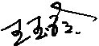 部门代表签字：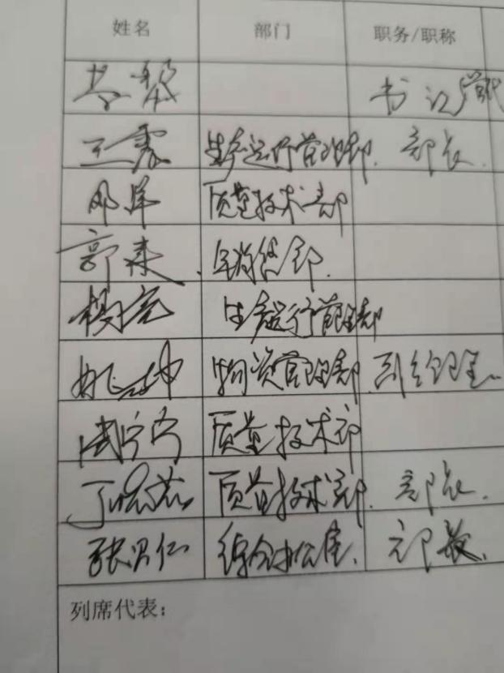

说明：“计量特性”可以填写测量设备的最大允差、准确度等级或校准结果的测量不确定度。

